Salewa e Red Bull, di nuovo insieme per la Hike & Fly Red Bull X-Alps, la più grande adventure race del mondo

Per la quinta volta consecutiva, Salewa è lo sponsor principale di Red Bull X-Alps e – come da tradizione –
ha sviluppato un’apposita collezione per gli atleti che parteciperanno alla gara. Inoltre, anche quest’anno, verrà assegnato il prezioso “Salewa Trophy”

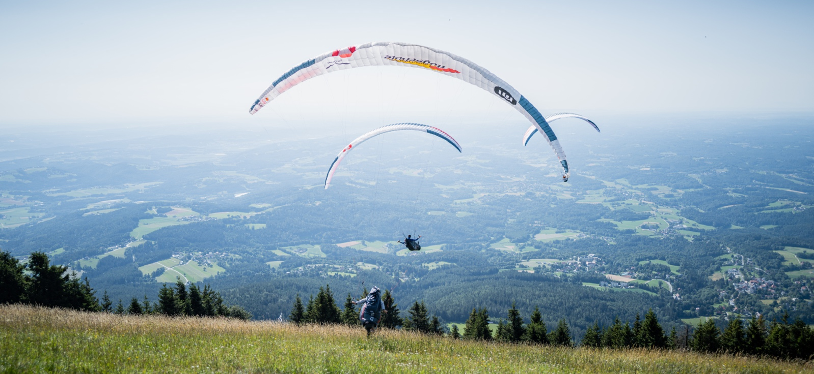

Bolzano, 6 aprile 2023 –Gli sport estremi, lo spirito d’avventura, l’alpinismo: una grande passione comune, ma anche le fondamenta sulle quali si basa la lunga collaborazione tra Red Bull X-Alps e Salewa. Dal 2015, il brand altoatesino non solo è lo sponsor principale dell’esclusiva competizione Hike & Fly, ma fornisce anche ai partecipanti un abbigliamento tecnico sviluppato appositamente per affrontare le condizioni estreme della gara.

L’11ª edizione di Red Bull X-Alps, tornerà ad attraversare l’arco alpino l’11 giugno 2023. Oltre trenta atleti di fama internazionale percorreranno più di 1.200 chilometri attraverso le Alpi in circa due settimane, a piedi e in parapendio. Quest’anno parteciperà anche Chrigel Maurer, un atleta Salewa che molti chiamano “l’invincibile”: l’atleta svizzero ha infatti vinto la competizione sette volte di fila. Gli altri atleti a comporre la squadra di Salewa sono: Markus Anders, Thomas Friedrich, Simon Oberrauner, Aaron Durogati e Paul Guschlbauer.

L’evento Red Bull X-Alps si svolge ogni due anni. E anche nel 2023, Salewa assegnerà il premio “Salewa Trohpy” a un atleta della competizione, che si è distinto per spirito di cameratismo durante la gara.
Il “Salewa Trophy” viene infatti assegnato all’atleta che si distingue per l’eccezionale sportività durante la competizione (per esempio, aiutando un atleta in difficoltà, nel condividere o prestare parte della propria attrezzatura o, semplicemente, agendo con spirito altruistico). “In montagna, il supporto reciproco e la solidarietà tra atleti sono requisiti fondamentali per raggiungere gli obiettivi – e per mantenere ciò che si è conquistato. Per questo motivo, abbiamo deciso di premiare i gesti di sostegno reciproco tra atleti”, hanno dichiarato i responsabili di Salewa. La giuria è composta da un rappresentante dell’organizzazione dell’edizione in corso e da due manager di Salewa. Il “Salewa Trophy” sarà assegnato durante la cerimonia conclusiva di premiazione che si terrà al termine della gara. Nel 2021, il premio è stato assegnato a Gavin McClurg per il suo impegno pluriennale all’interno della community Hike & Fly.

Un nuovo turning point nelle Dolomiti di Sesto
L’innovativo percorso della Red Bull X-Alps di quest’anno alterna tappe già note a tratti completamente nuovi. Durante la gara, gli atleti dovranno superare più volte i cosiddetti turning point. Per la prima volta dal 2007, gli atleti partiranno da Kitzbühel - Kirchberg. Il percorso proseguirà attraverso la valle Achental nel Chiemgau, il Piz Buin in Svizzera, il ghiacciaio dell’Altesch – il ghiacciaio più esteso d’Europa – sul leggendario Monte Bianco, per poi tornare nel nord Italia e raggiungere un altro punto spettacolare: la via ferrata Innerkofler - De Luca al Monte Paterno nelle Dolomiti di Sesto. Qui i partecipanti affronteranno l’ultimo turning point prima di attraversare le Alpi e raggiungere il traguardo galleggiante nelle acque di Zell am See.

Il nuovo turning point di Sesto, nel cuore delle Dolomiti, quest’anno ha un significato molto speciale sotto più punti di vista. Attorno a questo turning point – e durante tutta l’estate – Salewa, in collaborazione con l’associazione turistica di Sesto, organizzerà numerose attività ed eventi, ponendo così le basi per una partnership destinata a durare negli anni.

Thomas Aichner, direttore marketing di Salewa, descrive la collaborazione usando queste parole: “Le Dolomiti sono spesso definite ʻl’opera architettonica più bella del mondoʼ. Il nostro brand ha molto a cuore la nostra terra: l’Alto Adige, e in particolar modo le Dolomiti. È qui dove svolgiamo tutte le nostre attività. È da qui che parte tutto. La destinazione turistica che si sviluppa attorno a Sesto, con le celebri ʻTre Cime di Lavaredoʼ, rappresenta per noi il partner ideale. Attraverso la collaborazione con l’Associazione Turistica Sesto, desideriamo sottolineare in modo continuativo l’importanza di adottare uno stile di vita alpino e, allo stesso tempo, vogliamo assumerci la nostra responsabilità nel preservare in modo sostenibile la bellezza e il valore inestimabile dell’ambiente montano.”

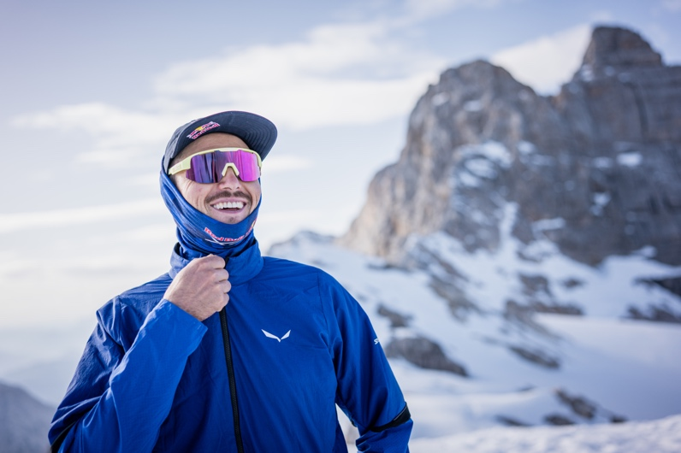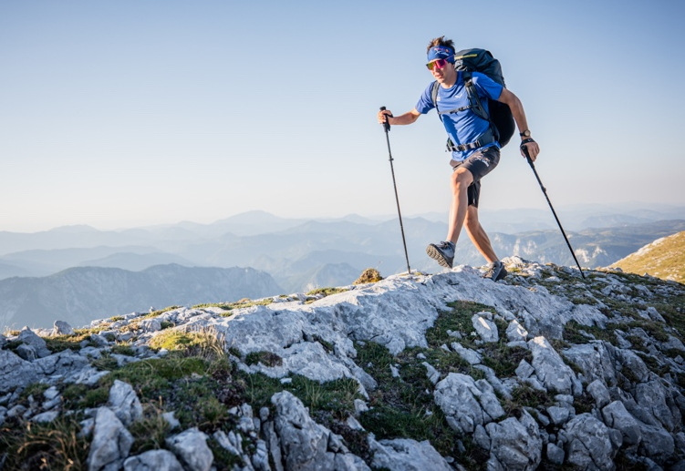

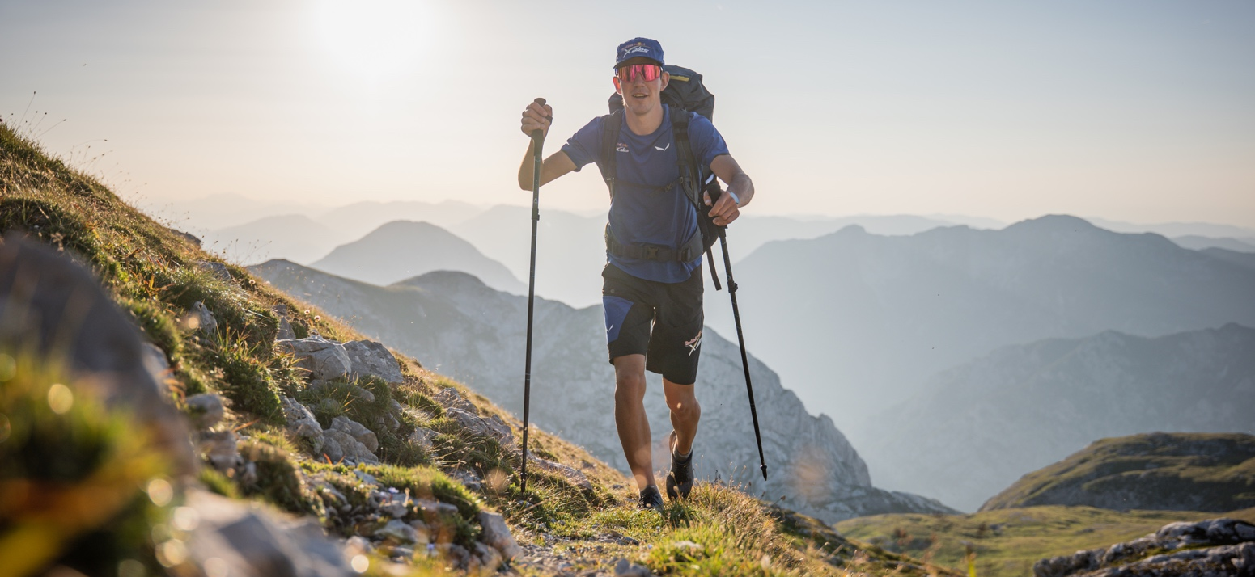

La collezione X-Alps di Salewa
Avventure come la partecipazione alla Red Bull X-Alps richiedono un’eccellente preparazione atletica e mentale, abilità strategiche e resilienza. Ma su tutto c’è una cosa dalla quale non si può assolutamente prescindere: l’attrezzatura giusta. La nuova collezione X-Alps di Salewa è progettata specificamente per la combinazione di Speed Hiking e parapendio. Ispirata all’adventure race più dura del mondo, il materiale principale con cui è realizzata la collezione, il tessuto Dry’ton, è stato testato direttamente sulle Dolomiti. Il mix di materiali ibridi, che combina eccellenti proprietà di regolazione dell’umidità e della temperatura, fa della collezione X-Alps un abbigliamento altamente traspirante, ad asciugatura rapida e un’attrezzatura estremamente resistente.

LA NOSTRA SELEZIONE DI CAPI DALLA COLLEZIONE X-ALPS:

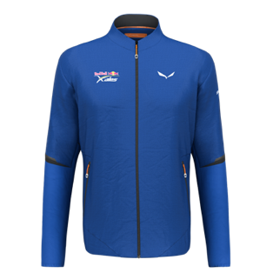

PEDROC PRO PTC ALPHA JACKET M
La X-Alps Pedroc Pro Polartec® Alpha® è la giacca ideale per gli sport di montagna ad alta intensità, che prevedono un’alternanza di fasi stop and go, oscillazioni di temperatura estreme e condizioni meteorologiche molto variabili. Questa giacca è stata progettata appositamente per la leggendaria adventure race Hike & Fly Red Bull X-Alps: è in grado di mantenere sempre caldo il corpo, ma allo stesso tempo attesta un’elevata traspirabilità – il tutto con un peso molto ridotto. A determinarne l’elevata funzionalità è la combinazione del nostro tessuto principale in Nylon-Tencel™, leggero, traspirante e idrorepellente, con gli inserti isolanti in Polartec® Alpha® Direct posti sulla parte frontale della giacca e sulla parte alta delle braccia. All’interno, le fibre isolanti intrecciate ad asciugatura rapida permettono di regolare la temperatura anche quando si verificano oscillazioni importanti. Più l’attività è intensa, più l’isolamento Polartex® Alpha® si adatta per garantire un clima corporeo piacevole. La giacca X-Alps Alpha è dotata di una finitura DWR senza PFC e permanentemente idrorepellente e fa parte della collezione Salewa Committed, che include esclusivamente capi realizzati in modo ecologico e socialmente responsabile.

Materiale principale:
- NYLON/TENCEL WOVEN 15D PFC FREE 45 g/m² (75% PA 25% LY)
- DURASTRETCH LIGHT PUNCHED PFC FREE BLUESIGN 96 g/m² (88% PA (riciclato) 12% EA)
Strato: Isolamento
Peso dell’imbottitura: 60 g/m²
Modello: Uomo
Lunghezza schiena: 73 cm (50/L)
Vestibilità: athletic fit
Colori: electric
Prezzo di listino: 240,00 euro

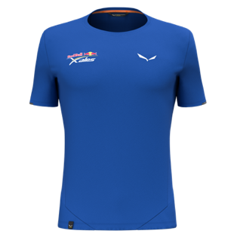

X-ALPS TECH DRY T-SHIRT M
La X-Alps Tech Dry T-Shirt è stata progettata appositamente per la leggendaria adventure race Hike & Fly Red Bull X-Alps. Questa t-shirt vanta eccellenti proprietà di regolazione dell’umidità che la rendono particolarmente adatta agli sport di montagna ad alta intensità di movimento e a velocità elevata. Il materiale ibrido di questo baselayer è ad asciugatura rapida e altamente traspirante per garantire il massimo del comfort anche durante le sessioni più intense.
Il tessuto Dry’ton, testato e collaudato direttamente sulle Dolomiti, è pensato per le attività ad alta intensità e dal movimento elevato. Gli inserti leggeri in rete Dry’ton posizionati sulla schiena e sui fianchi garantiscono una traspirazione aggiuntiva. Allo stesso tempo, la t-shirt è dotata di una finitura Polygiene® che impedisce il formarsi di cattivi odori, in modo che il baselayer resti fresco e profumato anche dopo lunghe giornate in montagna.
Materiale:
- DRY’TON JERSEY 120 g/m² (100% PL (73% riciclato))
- DRY’TON MESH BLUESIGN 133 g/m² (94% PL (89% riciclato) 6% EA)
Materiale principale:
- POLYGIENE
Strato: Baselayer
Modello: Uomo
Lunghezza schiena: 71 cm (50/L)
Vestibilità: athletic fit
Colori: electric
Prezzo di listino: 70,00 euro

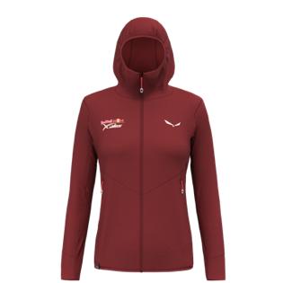

X-ALPS JACKET W
La giacca funzionale con cappuccio X-Alps è realizzata in misto cotone elasticizzato e progettata appositamente per la leggendaria adventure race Hike & Fly Red Bull X-Alps. La giacca X-Alps da donna è realizzata con il nostro tessuto Dry’ton in poliestere e cotone e presenta un morbido interno leggermento spazzolato. Che si tratti di una scalata mattutina prima dell’alba o di una discesa dopo il tramonto, grazie al tessuto leggero, caldo e ad asciugatura rapida, con questa giacca con cappuccio sarai equipaggiata al meglio per tutte le tue uscite in montagna.
Materiale principale:
- DRY´TON BRUSHED 290 g/m² (60% PL 40% CO)
Strato: Termico
Modello: Donna
Lunghezza schiena: 63 cm (42/36)
Vestibilità: regular
Colori: syrah
Prezzo di listino: 100,00 euro
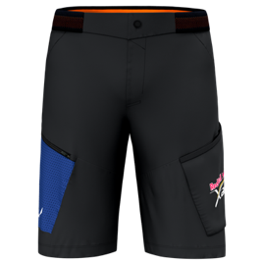

PEDROC 3 DST CARGO SHORTS M
Questi pantaloncini da uomo estremamente leggeri, idrorepellenti, resistenti all’abrasione e traspiranti sono stati progettati appositamente per le sessioni di allenamento veloce e le uscite di Speed Hiking in montagna e sono perfetti per partecipare all’adventure race Hike & Fly Red Bull X-Alps. Il materiale combina il leggero tessuto Durastretch 2-way (84% poliammide, 16% elastan) di Salewa da 123 grammi con un rivestimento DWR (durable water repellent) privo di PFC. Il Durastretch è caratterizzato da un filato estremamente resistente agli strappi e all’abrasione per un’elevata durata di vita del capo. Allo stesso tempo il materiale risulta facile da trattare e garantisce la massima flessibilità e un elevato comfort durante le attività ad alto movimento. Il taglio athletic fit assicura la massima libertà di movimento. All’interno delle due tasche anteriori e delle tasche cargo applicate – una con e una senza zip – possono essere facilmente riposti oggetti di piccole dimensioni. I dettagli riflettenti assicurano inoltre una maggiore visibilità in caso di nebbia, pioggia o al crepuscolo.
Materiale:
- DURASTRETCH PFC FREE BLUESIGN 123 g/m² (84% PA 16% EA)
- DURASTRETCH LIGHT PUNCHED PFC FREE BLUESIGN 96 g/m² (88% PA (riciclato) 12% EA)
Materiale principale:
- Durable water repellent – PFC free
Strato: Pantaloni
Modello: Uomo
Lunghezza laterale: 53 cm (50/L)
Vestibilità: athletic fit
Colori: black out
Prezzo di listino: 90,00 euro

SALEWA informazioni sull’azienda
Salewa è sinonimo di passione per lo sport di montagna, di alpinismo di alto livello e di un legame speciale con la montagna. Fondata a Monaco di Baviera nel 1935, questa azienda a conduzione familiare è oggi saldamente ancorata alle Dolomiti dell’Alto Adige. Nella sede di Bolzano viene creata attrezzatura tecnica che unisce materiali tradizionali a un design innovativo, conforme a standard ambientali e sociali molto elevati e realizzata con una grande consapevolezza per la regionalità, la qualità e il valore. La volontà del marchio di percorrere nuove strade lasciando le proprie tracce si lega alla sua profonda conoscenza dello sport in montagna. Il progressive mountaineering non è un semplice collezionare prestazioni ma rappresenta percezione della natura, sviluppo personale ed esperienze comuni. Salewa è leader nella produzione di attrezzatura per lo sport da montagna e propone quattro categorie di prodotti innovativi: abbigliamento, calzature, materiale e attrezzatura tecnica.
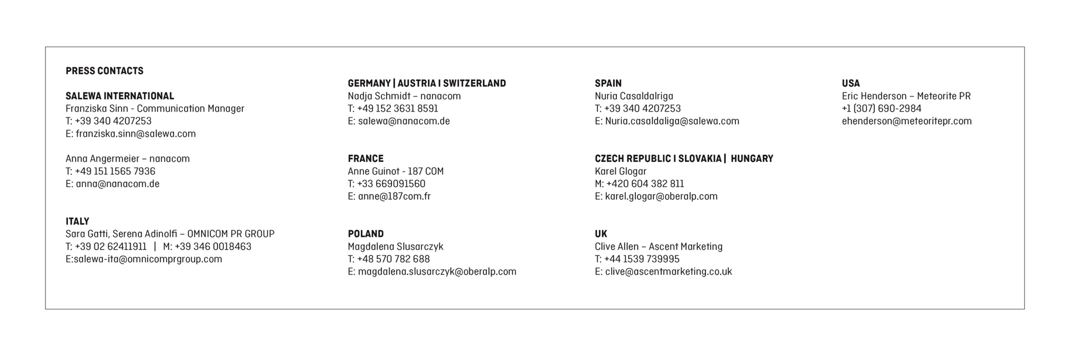
www.salewa.com

